***NORMALIZACIÓN HOSPITAL PROVINCIAL DE CURICÓ***

***ESPECIALIDAD CONTROL DE ERRANTES***

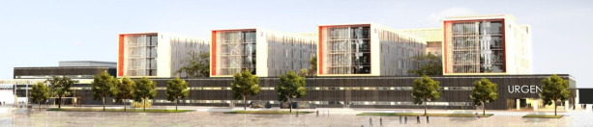

**CENCOMEX S.A., Febrero de 2019**

**INDICE**

1. Presentación 1

1.1 CENCOMEX TECNOLOGÍA AL SERVICIO DE LA SALUD 1

1.2 ELPAS CENTRAK – CONTROL DE ERRANTES 1

1.2.1 Elpas Instalación Básica: 4

1.2.2 ELPAS Arquitectura del sistema: 4

2. COMPARATIVO POR ELEMENTO 5

2.1 SISTEMA CONTROL DE ERRANTES 5

2.1.1 REQUERIMIENTOS MINIMOS DE EXIGENCIAS INSTALACION PARA CONTRATISTAS 5

2.1.2 RESUMEN FUNCIONALIDAD DEL SISTEMA 6

2.1.3 PULSERA 7

2.1.4 ACTIVADOR TAGS 8

2.1.5 CENTRAL RECEPTORA 8

2.1.6 TARJETA IDENTIFICADORA RFID 9

2.1.7 LAMPARA DE PASILLO 9

# Presentación

## 1.1 CENCOMEX TECNOLOGÍA AL SERVICIO DE LA SALUD

CENCOMEX, empresa con 30 años de presencia en el mercado, entrega a sus Clientes una solución integral en Insumos Médicos y Equipamiento Médico, con Asesoría, Instalación, Servicio Técnico, Venta y Arriendo, de las mejores marcas a nivel mundial.

Un equipo de 130 personas, capacitadas por cada una de las marcas, permite a CENCOMEX prestar un servicio directo y de excelencia a todos sus Clientes.

## 1.2 ELPAS CENTRAK – CONTROL DE ERRANTES

Transformando la salud ELPAS - CenTrak mejora el flujo de trabajo operacional de la atención médica y la calidad de la atención al paciente a través de la oferta de Servicios de Localización Empresarial más robusta y escalable de la industria. Con una combinación única de tecnología y la mayor selección de etiquetas para todos los tipos de entornos de atención al paciente, ELPAS - CenTrak permite a los centros de atención médica maximizar el ROI desde su plataforma de Sistema de Localización en Tiempo Real (RTLS). Es más que un simple sistema de seguimiento hospitalario: proporciona datos de ubicación y condición procesables en toda la empresa de atención médica.

ELPAS - CenTrak ha ayudado a más de 850 centros de atención médica de clase mundial a aumentar la productividad, optimizar los flujos de trabajo, aumentar la satisfacción del paciente y del personal y reducir los costos

* **La Compañía:**

❑Elpas es una filial de CENTRAK

❑Proveedor de los sistemas institucionales de seguridad y visibilidad

• Wireless RFID activa

• Sistemas de Tiempo Real (RTLS Ubicación)

• Soluciones de acceso RFID pasiva

❑Miles de instalaciones en todo el mundo en colaboración con:

• Los socios estratégicos

• Integradores de sistemas locales

* **Líneas de Productos**

❑ElpasTM - Sistema de Localización en Tiempo Real

❑RFID activa

❑RTLS aplicaciones

❑Salud

❑Rastreo

❑Gestión de Activos

❑Control de la temperatura

❑Soluciones de control de acceso

❑EIRIS software – Mando unificado y Plataforma de Control

* **Concepto del Sistema Elpas**

❑Las etiquetas RFID activas de transmisión de ubicación define los datos de temperatura de los lectores de radiofrecuencia.

❑Lectores de RF aprovechar las existentes redes Ethernet para transmitir datos a la Plataforma de Eiris u otros sistemas de gestión hospitalaria.

❑Plataforma Eiris proporciona visibilidad en tiempo real de los bienes y personas. Un sistema

unificado de mando y control de las notificaciones de alerta y registro de eventos.

* **RTLS Quad-Tech Conocimiento de la ubicación**

❑Radio Frecuencia (RF) - Comunicación constante, Visibilidad de la zona de ubicación.

❑Infrarrojos (IR) – Sala específica y sub-sala ubicación visual

❑De baja frecuencia (LF) - Puertas y sub-sala, determinar la ubicación visual.

❑RFID pasiva control de acceso tradicional, ubicación visual.

* **Elpas activos Etiquetas RFID**

❑Wireless Triple-Tecnología

❑Aplicación Específica

–nfantil / Bebé protección

– Protección de Paciente ambulatorios

– Monitoreo de Personal / Pacientes

– Monitoreo de medioambiente

– Botón de llamada de alerta Wireless

❑Operación Interior / exterior

❑Supervisión de la etiqueta completa

❑Batería baja

* **Protección Seguridad y Visibilidad**

❑Personal de coacción

❑Protección a la Infancia y la madre / bebé

❑Protección al paciente ambulatorio

❑Monitoreo de vida asistida y Llamada a la enfermera

❑Cumplimiento de la higiene de manos

❑Seguimiento de activos y gestión

❑Control de la temperatura

❑Control de Acceso (manos libres)

* **Plataforma de Protección, Seguridad y Visibilidad**

❑Plataforma unificada

❑Compatible con Windows 7

– Proporciona supervisión en tiempo real, de

mando y control

– Versátiles herramientas de configuración

– Intuitivas pantallas de configuración de alerta

– Procesos automatizados de seguridad

– Muestra el mapa interactivo

– Expansión del sistema (escalabilidad)

– Servicios Web abiertos (API)

– Generador de informes integrado Incluido

– Editor de la localización

❑Infraestructura para dispositivos móviles

–Smartphones

–Tabletas

* **Clientes Web**

❑Visibilidad en pantalla de TAGs

❑Mapas de gráficos vectoriales

❑Gestión de alertas en pantalla

❑Generador de Informes

* **EIRIS Opciones de Alerta de Notificación**

❑ESPRA y TAP localización de texto

❑Teléfonos móviles (SMS mensajería)

❑Cuentas de correo

❑Tableros eléctricos de mensajes digitales

❑Automatizado de anuncios públicos

❑Balizas de alerta y sirenas

❑API para otros sistemas de notificación hospitalaria

* **Reportes Eiris**

❑Informes actuales de eventos y alarma

❑Informes históricos de eventos y alarma

❑Eventos del sistema / historial de estado

❑Informes de acciones correctivas

❑Informe de tendencias de análisis

❑Exportación a Excel

* **Ventajas de Elpas RTLS**

❑Alta Disponibilidad - No hay un solo momento del error

• Inmune a fallas en la red general

• Ataques e interferencias

• Cuestiones de calidad de servicio

❑Procesos distribuidos y control local

• Independencia de LAN y PC

• Controladores de eventos cerca de

• Capacidad para controlar la posición de la puerta y la ubicación a través de la etiqueta de control local

• Control local de las luces, los bloqueos y las sirenas

❑Etiquetas completamente supervisadas y elementos de red

❑Aplicaciones específicas de las etiquetas activas de RFID

❑CE, FCC, IC compatible.

### 1.2.1 Elpas Instalación Básica:

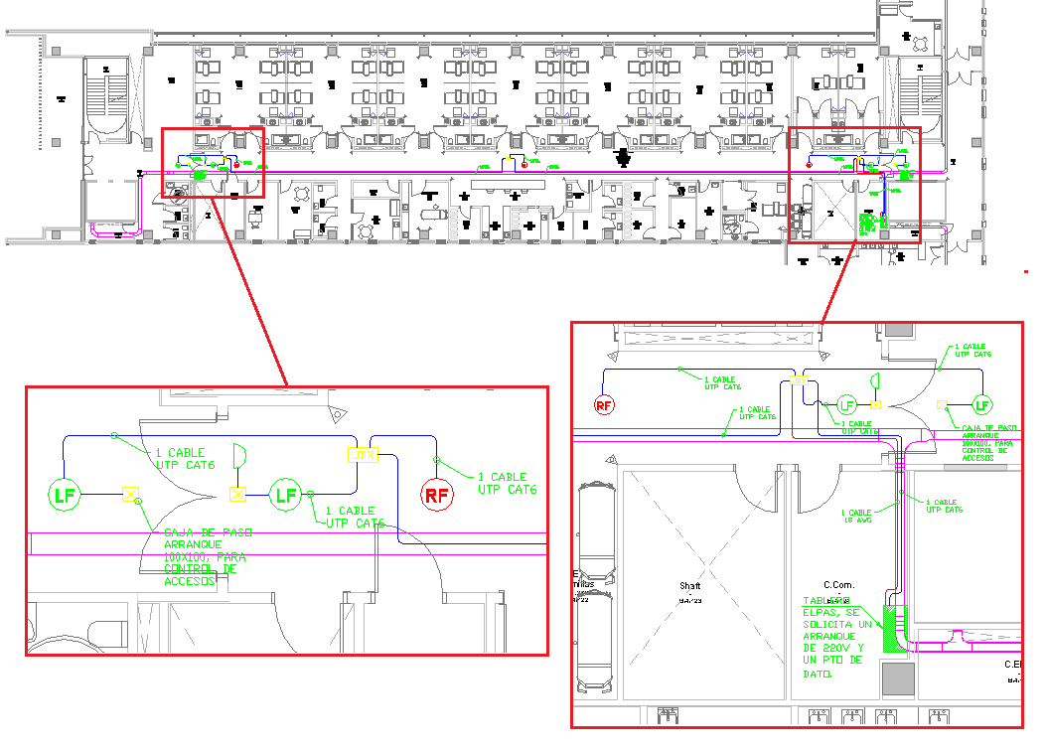

### 1.2.2 ELPAS Arquitectura del sistema:

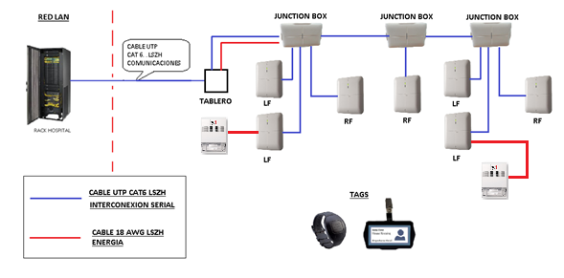

# COMPARATIVO POR ELEMENTO

## 2.1 SISTEMA CONTROL DE ERRANTES

### 2.1.1 REQUERIMIENTOS MINIMOS DE EXIGENCIAS INSTALACION PARA CONTRATISTAS

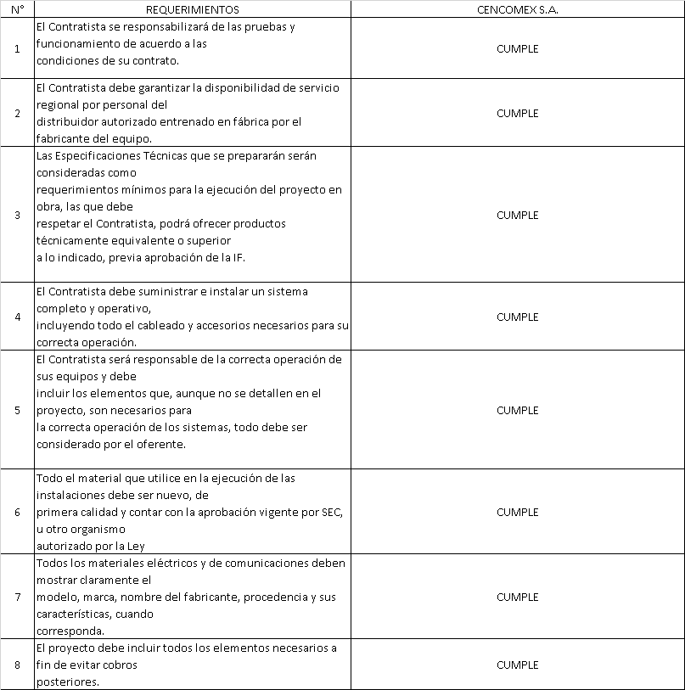

### 2.1.2 RESUMEN FUNCIONALIDAD DEL SISTEMA

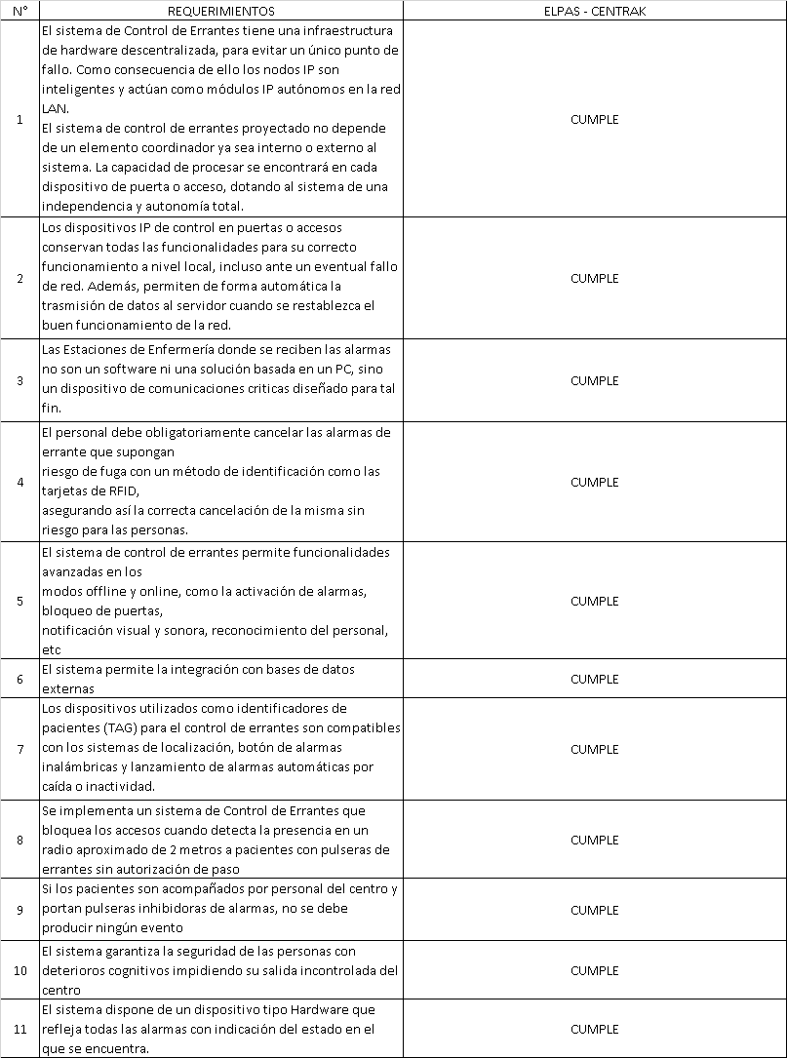

### 2.1.3 PULSERA

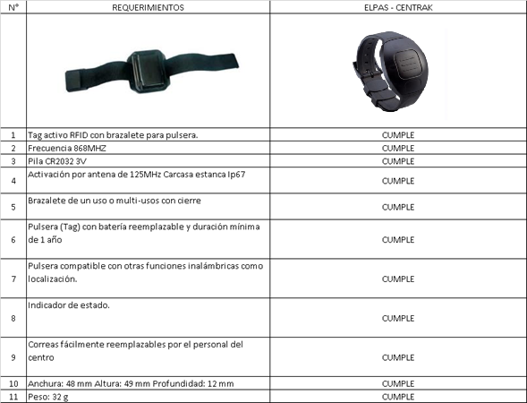

### 2.1.4 ACTIVADOR TAGS

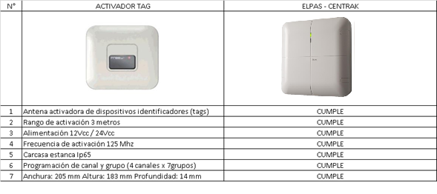

### 2.1.5 CENTRAL RECEPTORA

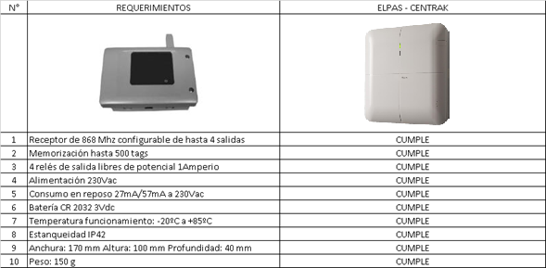

### 2.1.6 TARJETA IDENTIFICADORA RFID

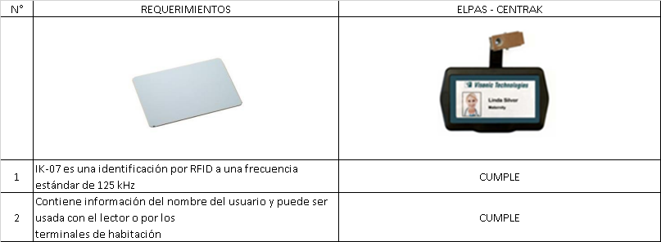

### 2.1.7 LAMPARA DE PASILLO

